Grupa ŻABKI
Temat kompleksowy: Mali strażnicy przyrody.
Temat dnia: Chronimy przyrodę. (16.04.2021)

Zabawy ruchowe:
https://www.youtube.com/watch?v=TgBhPVMcR7c&list=PL3u0Zj4pypgbORL7CnRtpMDH52rzByC5l&index=4

Piosenka:
https://www.youtube.com/watch?v=pRNtFXew_VE

Film edukacyjny:
https://www.youtube.com/watch?v=gpTRAUcNDh0
https://www.youtube.com/watch?v=X31kMCrl_s0
https://www.youtube.com/watch?v=akRWU9EZXKs

Karty pracy:
3latki
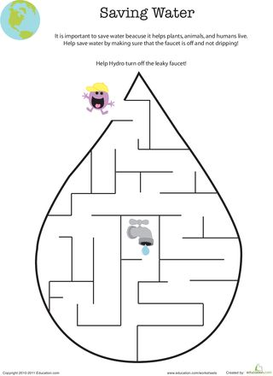
Dodatkowo
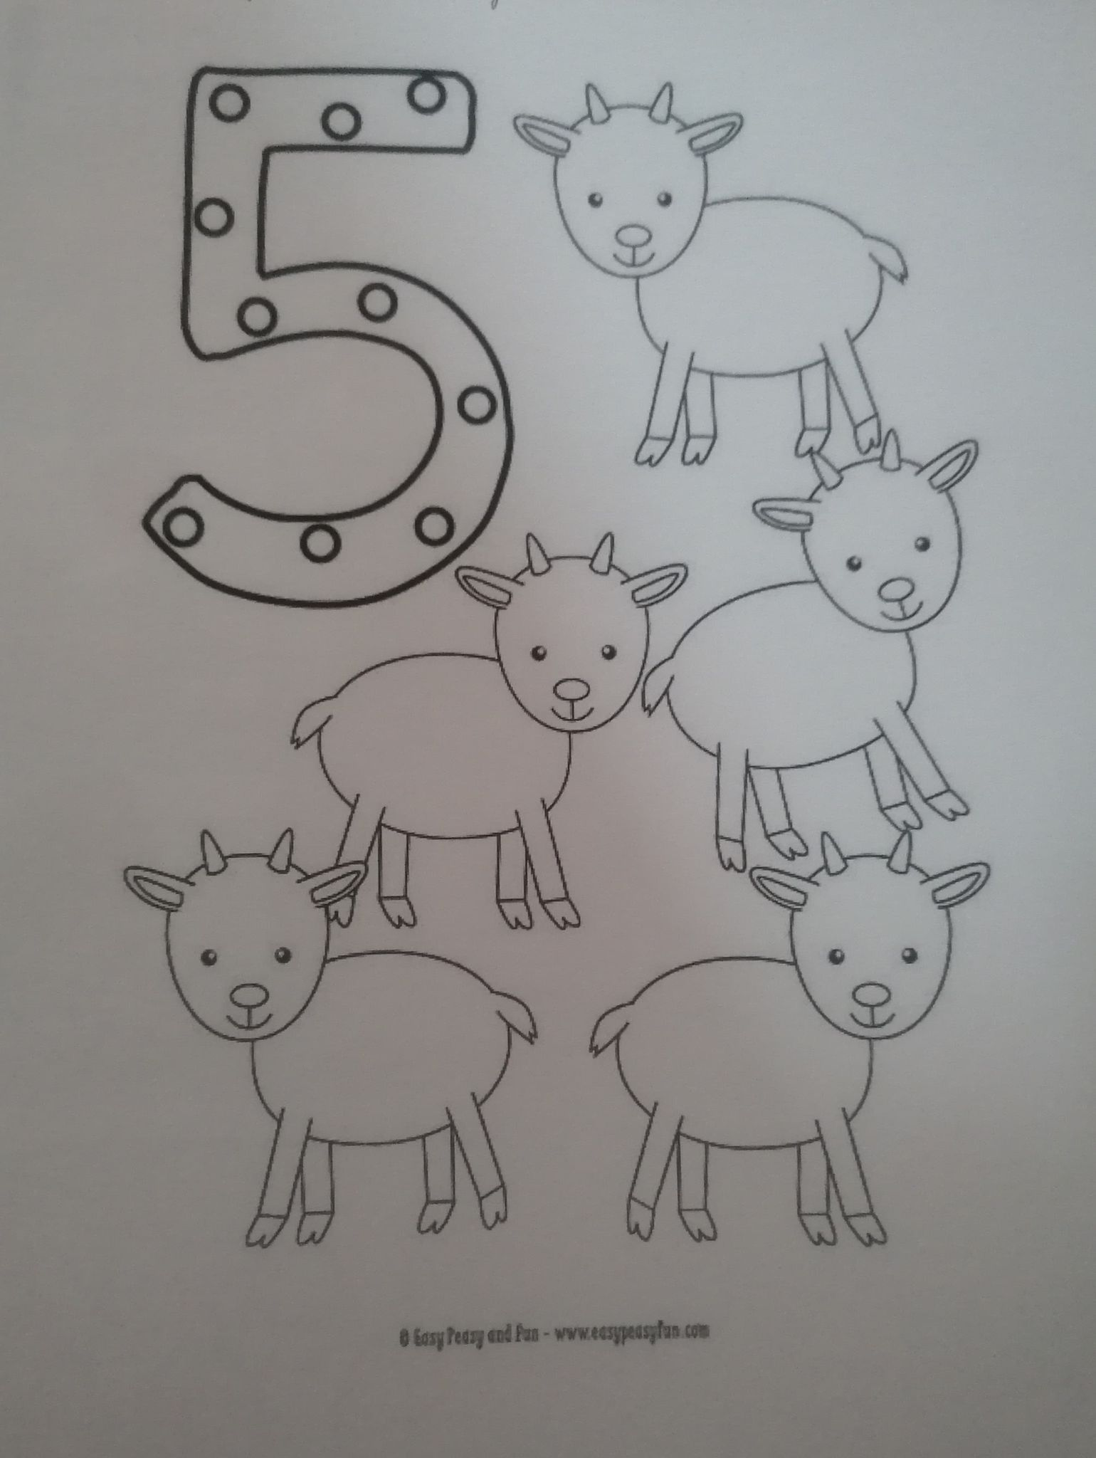

4latki
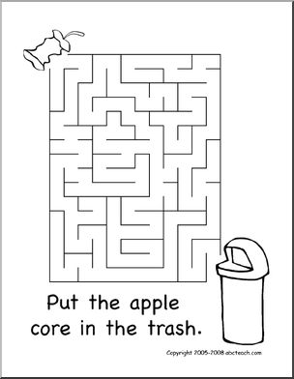

dodatkowo
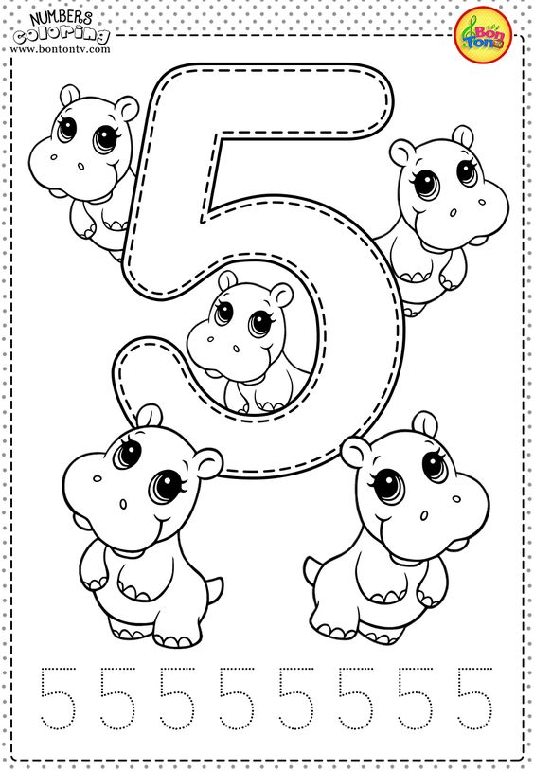

5latki
Karty pracy cz.4 str. 6

dodatkowo

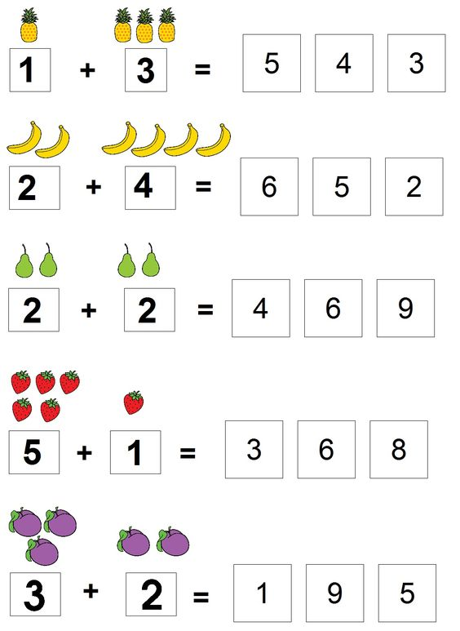

Zadanie plastyczne dla wszystkich Nasza planeta Ziemia. (wydzieranka, wyklejanka)

